Вобщем это мемо

Но просто мемо – это не так интересно, поэтому оно будет мемное:D

Оно будет подводное и будет включать в себя разумеется, подводные камни, начну свой рассказ

Это игра на двоих, разумеется, её правила вы знаете. Карточки будут рандомно перемешаны, они будут давать тому кто нашёл пару 1 очко, но среди них будут те, которые:

* Дают больше 1 очка
* Вычитают очки 🕶
* Перемешивают рандомно все карты опять

И другие прикольные штучки

Спрайты -карточки, понятно. Карточки – это будут разные смешные рыбки, чтоб поржать. Смех – неотложная часть нашей жизни, и нужно обязательно уделять время тому, чтоб просто с чего-нибудь посмеяться. Моя игра поможет вам в этом 😊 а также прокачает память.

Будет несколько уровней сложности – разное количество карточек. Список мемных рыб прикреплю позже, когда дорисую.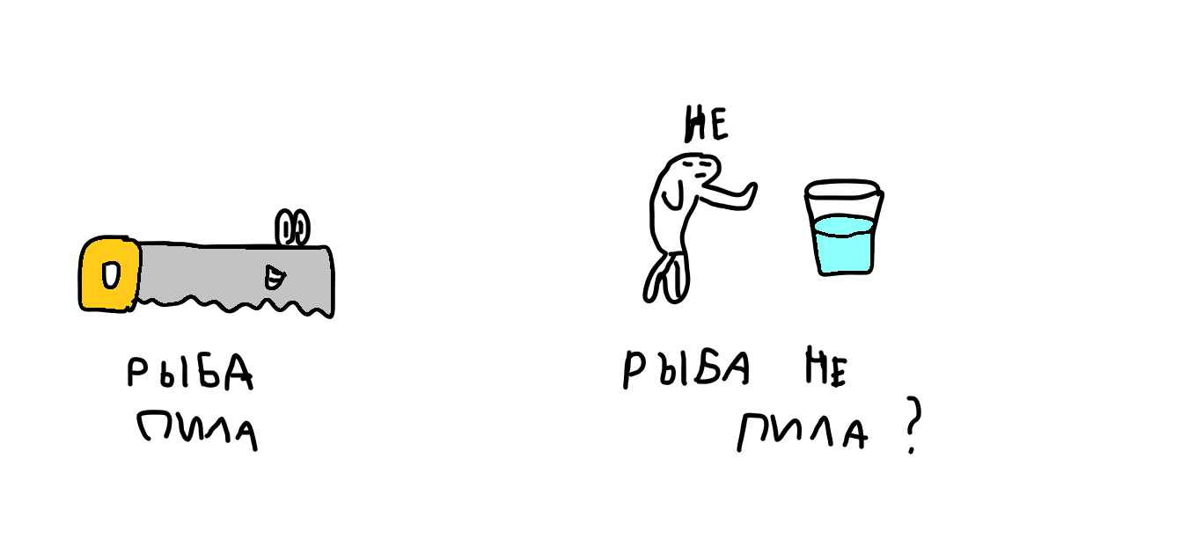

Ну как то вот) надеюсь не слишком просто, просто тяжело да и времени мало, да и проект у ДГ:(((  
Оригинальная идея – рыбки:)